Развитие музыкальных способностей обучающихся в классе инструментального ансамбля (урок-концерт)
Педагоги: Каманина Л.В., Германцева Е.С., Ревина И.А.
Кто музыки не носит сам в себе,
Кто холоден к гармонии прелестной,
Тот может быть предателем, лжецом,
Такого человека остерегись…(У. Шекспир)

Пояснительная записка

Сначала хотелось бы объяснить, почему выбрана данная форма открытого урока. Как правило, в индивидуальной работе, показывают одного успевающего ученика. Такой урок не даёт полного представления об уровне класса и педагогическом мастерстве педагога. Когда показаны несколько учеников, разного возрастного и исполнительского уровня, можно более полно оценить работу и мастерство педагога.
Почему именно ансамблевая игра?
Ее роль весьма велика не только в плане развития навыка чтения с листа или воспитания умения слушать партнера и подчинить свои действия задачам совместного исполнения, но она является еще и важным средством, повышающим заинтересованность ученика в занятиях.
Ансамблевая игра – очень интересный вид работы, который дает полное представление о возможностях инструментов, осознанное желание музицировать вместе с другими учениками, со своим преподавателем. Ансамбль способен заинтересовать ребенка в скорейшем овладении инструментом, что, в свою очередь, помогает ускорить процесс знакомства юного музыканта с миром большой музыки. Ученик, еще не умеющий сам достигать насыщенности исполнения, вливаясь своей партией в общее звучащее целое, в большей степени начинает чувствовать себя музыкантом, раньше познает выразительные возможности музыки. Дети уверенно начинают себя чувствовать в коллективном творчестве, выступают на сцене в концертах.

Ход занятия.

Педагоги: Каманина Л.В., Германцева Е.С, Ревина И.А
Программы: «Класс фортепиано», «Класс клавишного синтезатора», «Класс скрипки»
Обучающиеся: Невзорская Вера, Тарасенкова Варвара, Лунёва Ксения, Ксенофонтова София, Кущева Алиса, Куренкова Ульяна, Митюшёва Яна, Антонов Алексей, Щербакова Мария
Дата: 17.10.2018 г
Продолжительность: 45 минут
Цель урока-концерта: активизация творческой и познавательной деятельности обучающихся через интеграцию различных видов искусства, развитие творческих способностей и углубление музыкального опыта обучающихся в классе ансамбля.
Тип урока: комбинированный (закрепление знаний, комплексное применение знаний)
Вид занятия: практическое занятие
Оборудование: цифровое пианино, клавишные синтезаторы, компьютер, скрипки, нотная литература
Задачи:
образовательные:
- расширение знаний обучающихся о музыке различных стилей, жанрах, эпохах;
- закрепление знаний о средствах музыкальной выразительности;
- показ взаимодействия различных видов искусств в создании музыкальных образов.
развивающие:
- развитие музыкальных способностей детей;
- развитие навыка ансамблевой игры;
- развитие образного музыкального мышления, художественного воображения;
- развитие слухового восприятия музыки, эмоционального отношения к исполнению музыкальных произведений.
воспитательные:
- воспитание чувства ответственности перед партнером;
- воспитание исполнительской и общей культуры обучающихся;
- формирование личности, которая стремится к расширению своего кругозора под влиянием различных музыкальных впечатлений.

Реализуемые технологии:
1.Технология индивидуализации обучения( Унт И.Э., Границкая А.С.,
Шадриков В.Д.)
2.Здоровьесберегающая (Смирнов Н.К.)
3.Личностно-ориентированная технология ( Якиманская И.С.)
4. Технология группового обучения (Дьяченко В.К.)
5 «Технология развивающего обучения» (Выготский Л.С., Гальперин М.Л., Давыдов В.В.)
6 «Технология дифференцированного обучения» (Фирсов В.М., Осмаловская М.К.)
Методы обучения:
- объяснение
- сообщение
- показ педагогом и передача своих ощущений обучающимся
- метод повторения

Методики обучения
- Методика обучения игре на фортепиано. Б.Милич «Воспитание ученика- пианиста»,
- А. Шмидт- Шкловская «О воспитании пианистических навыков»
- А.Д.Алексеев «Методика обучения игре на фортепиано»
- Е. Либерман «Работа над фортепианной техникой»
- Л.В Грауман «Мой ребёнок будет скрипачом»
- А.М. Баринская «Методика обучения начинающего скрипача»
- И.Красильников « Методика обучения игре на клавишном синтезаторе»
- В. Пешняк «Курс игры на синтезаторе»
- П.Живайкин «Практическая аранжировка популярной музыки на синтезаторе и компьютере»
- Н.Михуткина «Маленький аранжировщик»

Структура урока:
1 Организационный момент – 2мин.
2 Основная часть – 35 мин.
3 Итог - 8мин

Ожидаемые результаты:
- Умение анализировать и синтезировать музыкальное произведение;
- Формирование музыкального образа произведения;
- Владение артикуляцией, агогикой и динамическими оттенками в процессе исполнения музыкального произведения.
Ход занятия.
1.Организационный момент. Сообщение темы и цели занятия.
Приветствие, посадка за инструментом.
2. Основная часть.
Как правило, в музыкальном объединении исполняются ансамбли: «ученик-педагог», «ученик-ученик». Ансамбль «ученик-педагог» - хорошая форма работы с начинающими учениками. Такой ансамбль даёт возможность выступления на сцене начинающим ученикам. У начинающего ученика несложная партия и вместе с партией педагога произведение звучит ярко, концертно. Сложнее организовать ансамбль, в котором играют только ученики. Таким ансамблем является квартет в составе Тарасенковой Варвары, Луневой Ксении, Митюшевой Яны и Ксенофонтовой Софии, который исполняют «Марш помидора» из балета К.Хачатуряна «Чиполлино».
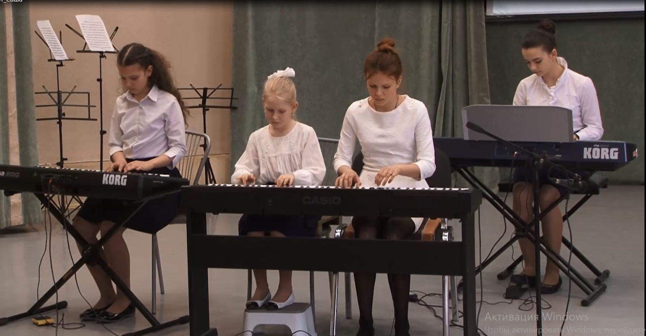
Самым многочисленным ансамблем, который нам удалось собрать – это квинтет. В этом составе исполнялось сложное произведение – II часть концерта Георга Фридриха Генделя. Участники квинтета: Щербакова Мария, Антонов Алексей, Ксенофонтова София, Невзорская Вера, Кущева Алиса. Такая многочисленность участников ансамбля ставит задачи и для педагогов, и для учеников: надо написать партии для каждого участника ансамбля, разучить их, а затем самое интересное и увлекательное – собраться всем вместе и сыграться.

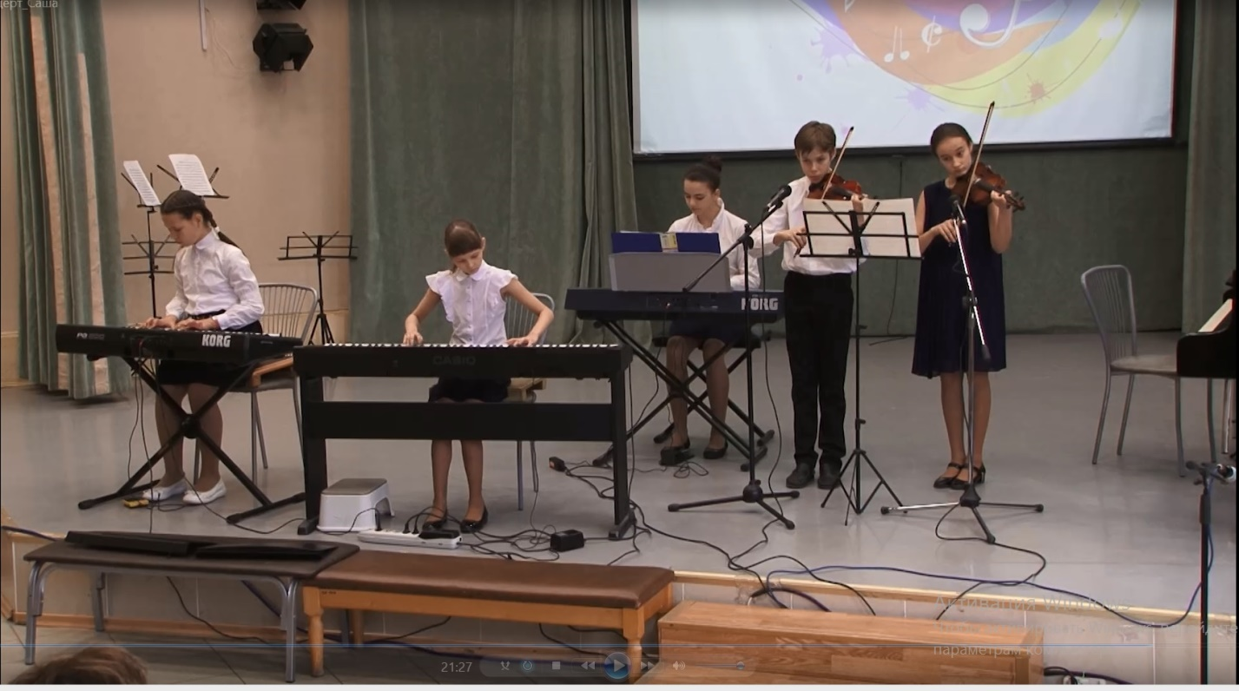

Следующий ансамбль исполняет дуэт участников. Партия синтезатора звучит сказочно, благодаря возможностям этого инструмента и аранжировке педагога Германцевой Е.С. Это более сложный вариант ансамбля. В аранжировке данного произведении отдельно прописана партия оркестра, которая записана в секвенсоре синтезатора. Поэтому количество участников увеличивается до трёх. Дети самостоятельно, вместе с партией оркестра отвечают за темп, синхронное исполнение и художественный образ исполняемого произведения. В исполнении Невзорской Веры и Ксенофонтовой Софии прозвучит отрывок из оперы Н. А. Римского-Корсакова «Сказка о царе Салтане».
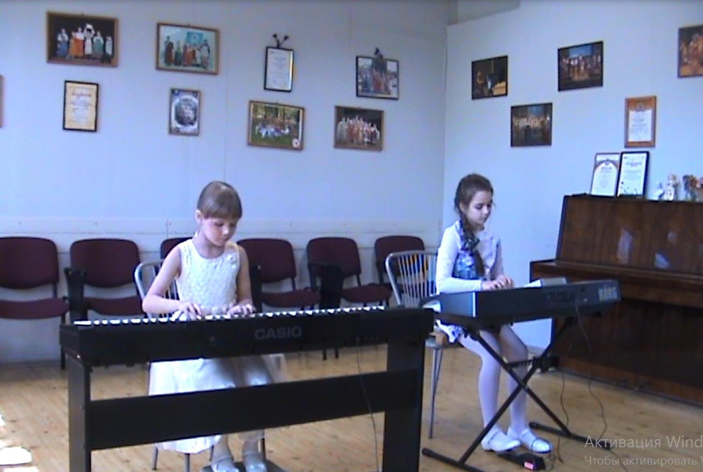

Игра в ансамбле развивает такие важные качества, как умение слушать не только собственное исполнение, но и партнёра, а также общее звучание всей музыкальной ткани пьесы. Следующим этапом работы над ансамблем, стал совместный проект с классом скрипки. Сложность исполнения этого произведения состоит в том, что клавишные инструменты исполняют не только свои партии, но и являются концертмейстерским сопровождением партии скрипачей. «Менуэт» В.А.Моцарта из оперы «Дон Жуан» исполняют Щербакова Мария (скрипка), Антонов Алексей (скрипка), Бокарева Анна (фортепиано), Ксенофонтова София (синтезатор).
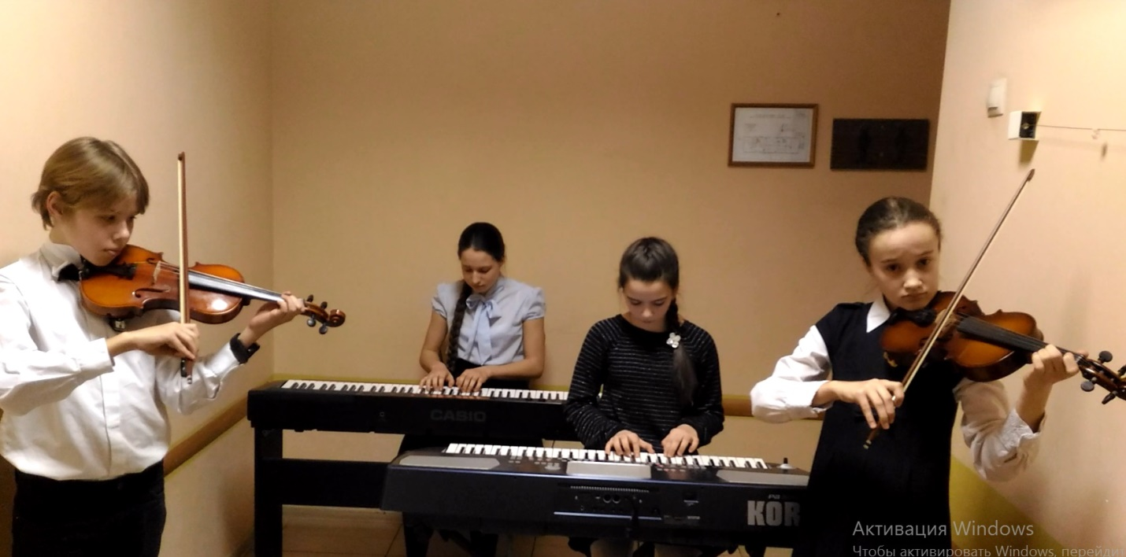
ССЫЛКА: https://youtu.be/nJaoKi6rMiE

Следующим номером нашего урока-концерта будут «Немецкие танцы» Л. Бетховена. Это жанр народной музыки. В этом произведении стояла задача передать звучание деревенского оркестра. И здесь успешно справляется с этой задачей клавишный синтезатор, в котором использованы тембры народной скрипки и барабана. «Немецкие танцы» Л.Бетховена исполняют Лунёва Ксения, Митюшёва Яна, Куренкова Ульяна и Лунёва Полина.
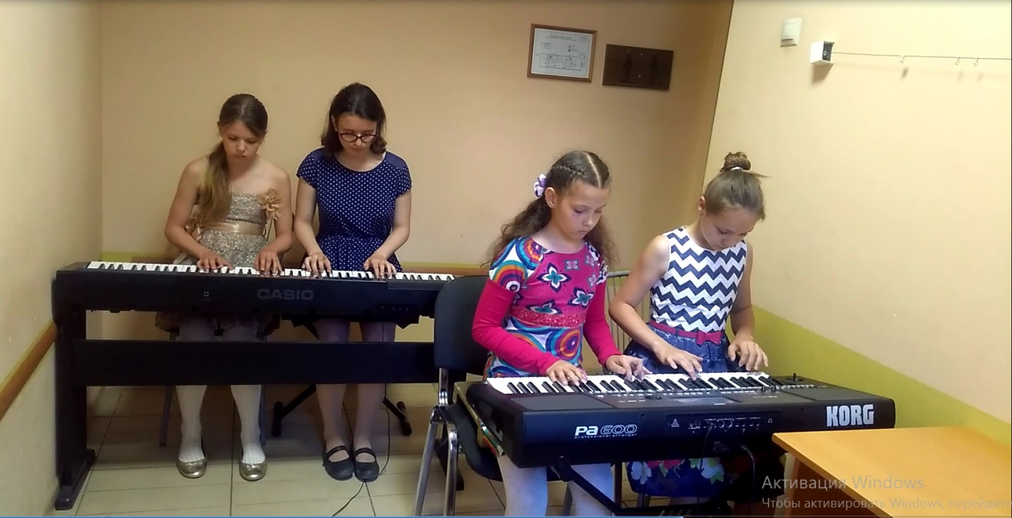

Теперь от народной музыки перейдем к финскому эстрадному танцу «Летка-енка» (Р.Лихтенен). Этот номер исполняют четыре человека. Сложность его в том, что дети исполняют четыре разные партии и при этом они должны сохранить синхронность, темп, характер произведения; точно исполнить пунктирный ритм и все четыре партии солистов объединяет партия оркестра, которая использована в клавишном синтезаторе, в режиме аккомпанемента. И партия оркестра меняется от одной части произведения к другой. И все партии надо услышать и сыграть свою партию. Танец «Летка-енка» исполняют: Невзорская Вера, Кущева Алиса, Бокарева Анна, Ксенофонтова София.
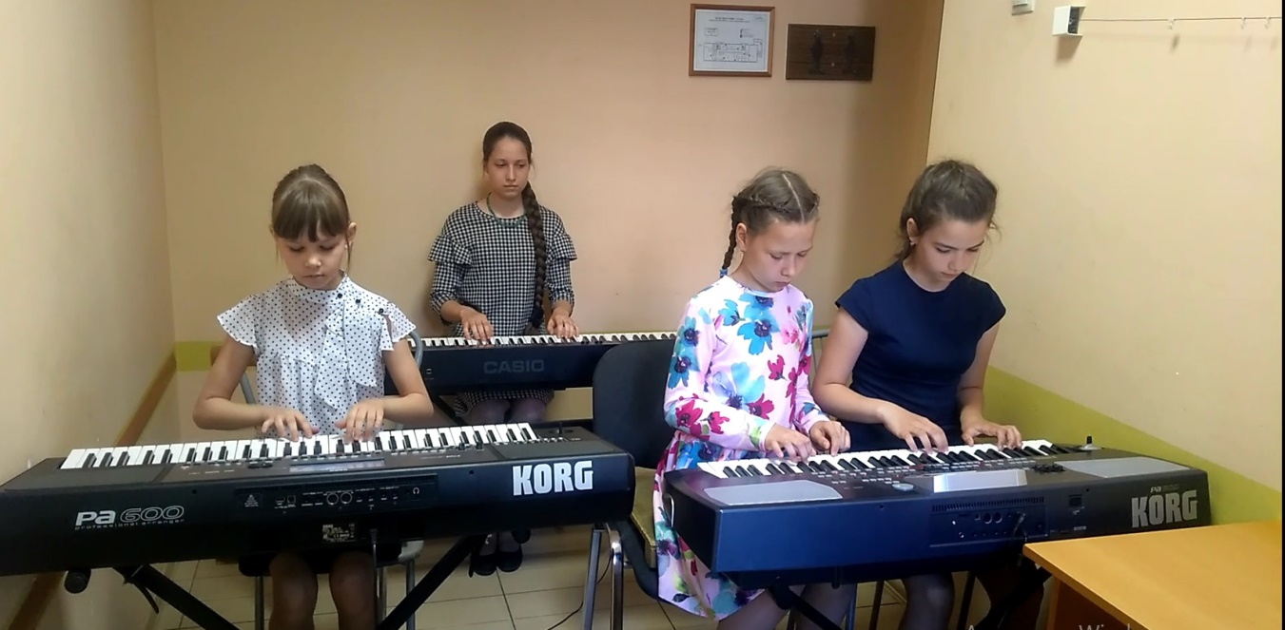
В нашей практике успешно состоялся ансамбль с родителями. Марш из музыки к пьесе «Афинские развалины» Л.Бетховена исполняли Ксенофонтова София и ее мама - Ксенофонтова Виктория Викторовна, Каменев Александр и его папа - Каменев Максим Вячеславович.
Получается, что ансамбль – это не только возможность совместной деятельности между учеником и педагогом, между учениками разных инструментальных классов, но и возможность разностороннего сотрудничества с родителями. Совместная игра ребенка с мамой или папой сближает их, дает возможность отдохнуть и расслабиться родителям, может даже помогает родителям вспомнить свое детство и почувствовать себя ребенком. Такая форма «родительского ансамбля» способствует сплочению коллектива педагог-родитель-ученик, повышает работоспособность и ответственность, дарит радость общения с музыкой и друг с другом, укрепляет семейные ценности.
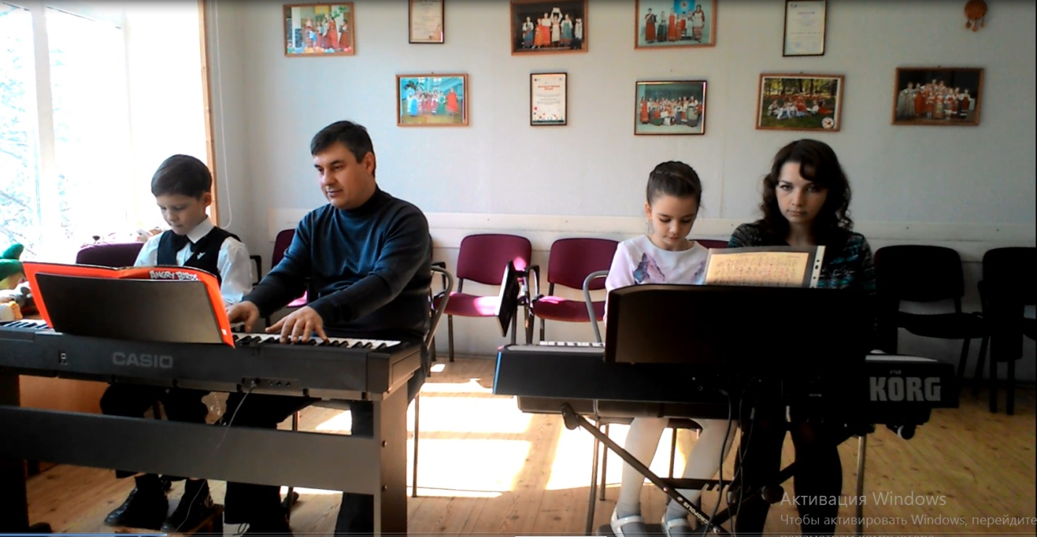
ССЫЛКА: https://youtu.be/b3o6A9ZkT7g

Еще одно преимущество ансамблевого исполнительства – это свобода в выборе репертуара. Как вы заметили, в работе над ансамблем использовалась музыка разных жанров: музыка из балета, оперы, старинная музыка, народная музыка, эстрадный танец. Такое жанровое разнообразие повышает интерес к музыкальным занятиям, расширяет музыкальный кругозор обучающихся и развивает их музыкальный вкус. В ансамблевом исполнительстве также развиваются и человеческие качества каждого участника ансамбля: пунктуальность (чтоб вовремя прийти на репетицию), ответственность друг перед другом (хорошо выучить свою партию в ансамбле), воспитывает чувство партнёрства, умение помочь и поддержать друг друга во время концертного исполнения.
Одной из важных сторон нашей образовательной деятельности является систематическая работа педагога над собственным исполнительством. Никакое, даже самое глубокое знание методики, не может заменить умения исполнить педагогом те произведения, которые разучивают с учеником в классе. Ибо только владение инструментом сохраняет неоспоримую норму учебной работы, как профессиональное превосходство педагога над учеником. Игра педагога является самым действенным фактором в сохранении интереса ученика к занятиям. «Зажигает лишь тот, кто горит сам!». И придерживаясь этого девиза, мы преподаватели, чьи ученики играют в разных составах инструментальных ансамблей, создали своё педагогическое трио. Наш - педагогический ансамбль состоит: Каманина Лада Вячеславовна – фортепиано, Ревина Ирина Александровна – скрипка, Германцева Елена Сергеевна – синтезатор.
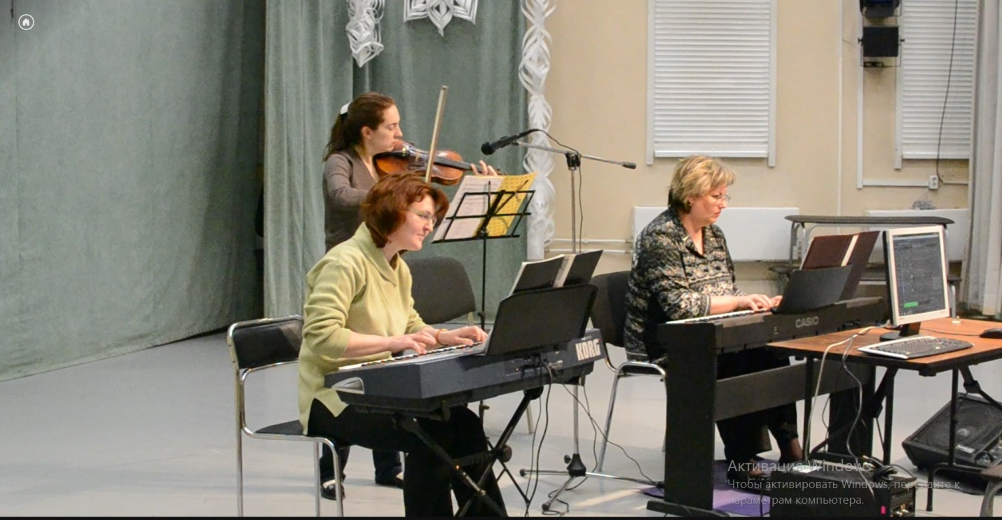

В нашей работе был опыт проектной деятельности, в котором использована не только музыка, но и компьютерные технологии. Видеоролик называется «Очей очарование» музыкальное сопровождение звучит в исполнении выпускников музыкальной студии «Лира» - Касатовой Ангелины и Гомана Максима. Видеоряд – Гомана Максима.
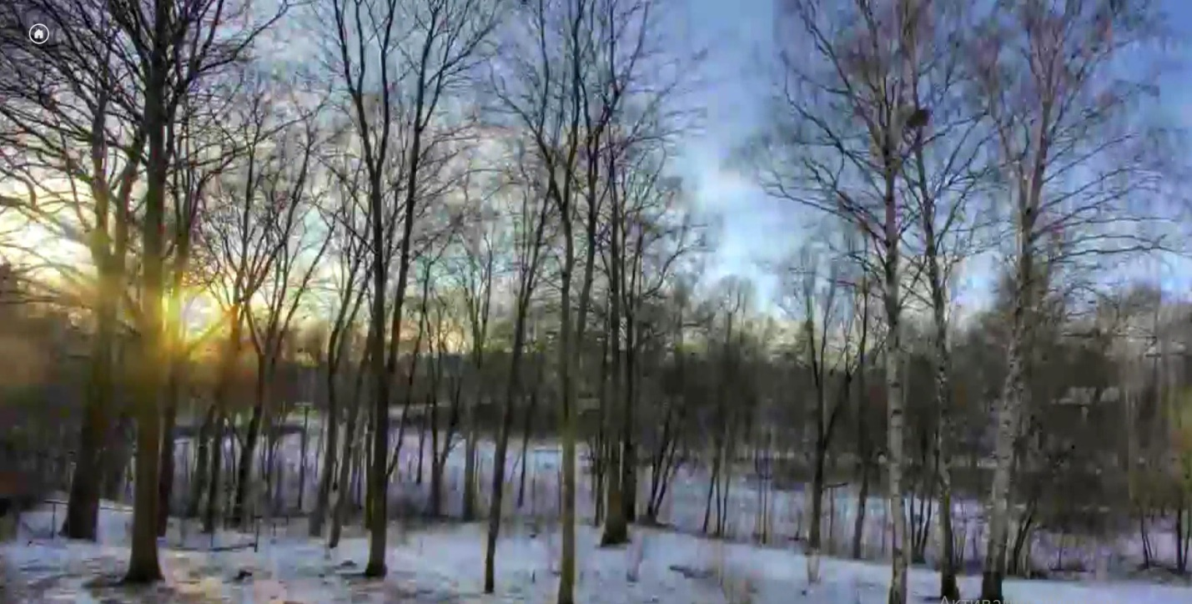
ССЫЛКА: https://youtu.be/YHVFNjQUAvA
3.В заключение урока хочется отметить соответствие выбранных музыкальных образов возрасту обучающихся, что способствует успешному воплощению замысла композитора. Не вся используемая музыка написана, как ансамблевая. Многие произведения, написанные для солиста, перекладываются, аранжируются для ансамблевого исполнения педагогами. Можно сделать вывод, что ансамблю подвластна практически любая музыка, что в ансамбле играть интересно и увлекательно. Совместное музицирование играет важную роль в развитии творческих способностей детей: совершенствует слуховые, ритмические, образные представления учащихся; учит воспринимать музыку осознанно.
Обучающиеся активно выступают на концертах, принимают участие в конкурсах, фестивалях и занимают призовые места. Необычной и интересной становится работа с родителями. И конечно открываются возможности проектной деятельности в музыкальном объединении.

Используемая литература:
- «Хрестоматия педагогического репертуара для фортепиано» 3класс ДМШ - 2018.
- Баренбойм Л. Путь к музицированию. –Л.,1974.
- В.Моцарт «Менуэт» из оперы «Дон Жуан»
- Гарлицкий М. Шаг за шагом.М., «Советский композитор»,1989
- Готлиб А. «Основы ансамблевой техники»- 1971.
- Готсдинер А. Музыкальная психология М.,1998
- Григорьев В. Проблемы звукоизвлечения на скрипке. Принципы и методы. Методическая разработка для преподавателей струнных отделений музыкальных училищ и училищ искусств.М.,1991
- Живайкин П. Практическая аранжировка популярной музыки на синтезаторе и компьютере. – М.,2009.
- Живайкин П. Стили и жанры популярной музыки. - М., 2009.
- К.Хачатурян музыка к балету «Чиполлино» - «Помидор»
- Красильников И. Электромузыкальные инструменты. – М.: ООО МЦ «Искусство и образование», 2007.1. Новые технологии в музыкальном образовании (компьютер, синтезатор, интернет). Материалы Всероссийской научно-практической конференции. – М., 2008.
- Мазель В. Музыкант и его руки. Композитор, СПб2003.
- Мазель В. Формирование оптимальной осанки. Композитор, СПб2005.
- Мильтонян С. Педагогика гармоничного развития скрипача. Дикси, Тверь 1996.
- Нейгауз Г. Об искусстве фортепианной игры. – М., 1961.
- Погожева Т. Вопросы методики обучения игре на скрипке. М., «Музыка»,1966
- Ритм и форма. Сборник статей. Ред.: С. Афонина, Л. Иванова. Союз художников, СПб.,2002.
- Родионов К. Начальные уроки игры на скрипке. М., «Музыка»,1984
- Семенцов-Огиевский К. Искусство скрипичных смен. Наука, М.,1996.
- Флеш К.Искусство скрипичной игры, т.1.Музыка, М.
- Хрестоматия для фортепиано. Л.Бетховен «Немецкие танцы»
- Хрестоматия фортепианного ансамбля Л.Бетховен «Марш»
- Хрестоматия фортепианного ансамбля Р. Лехтинен «Летка-Енка»
- Цыпин Г.М. Музыкально-исполнительское искусство. Теория и практика. Алетейя, СПБ, 2001

